【鐵生與防鏽】學習單  https://2blog.ilc.edu.tw/35458/?p=3646 | 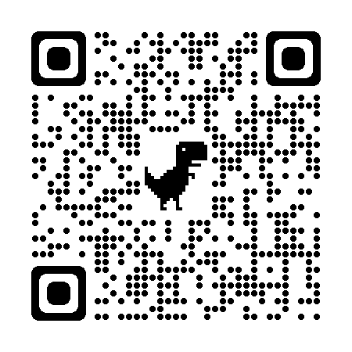 | 五年級______班_____號姓名：_________________  請自選二題回答

問題______ | 問題______

